Posjeta Centru za ekotoksikološka ispitivanja – CETI

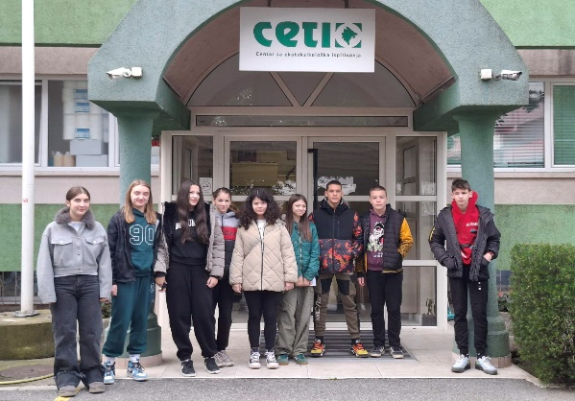

U okviru GLOBE projekta, učenici OŠ „Oktoih“ imali su priliku da na praktičan način upoznaju rad laboratorije, kao i proces uzorkovanja i analize zemljišta, važan za realizaciju protokola iz oblasti pedosfere.

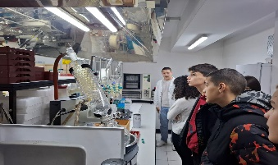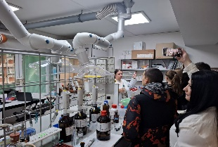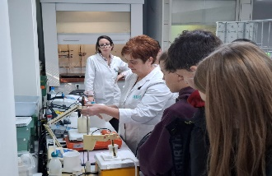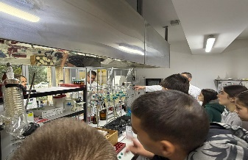

Učenike je primila šefica Jedinice za hemijsku analitiku CETI-ja, Bojana Zindović, koja je održala obuku o pravilnom uzorkovanju i pripremi zemljišta za analize, kao i o mjerenjima koja će se sprovoditi tokom projekta.

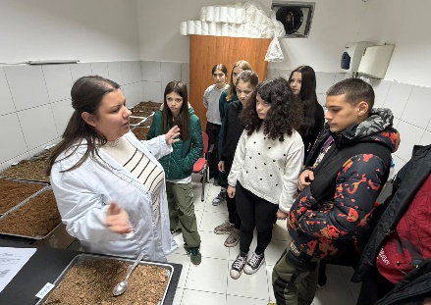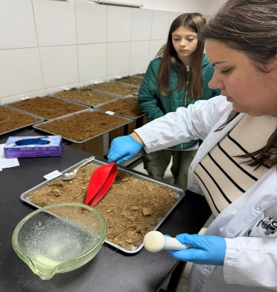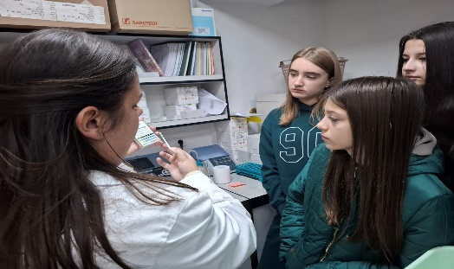
Tokom posjete, učenici su obišli sve organizacione jedinice CETI-ja, gdje su se upoznali s laboratorijskom opremom, hemijskim analizama i načinom rada u oblasti zaštite životne sredine. Zaposleni u ovim jedinicama približili su im metodologiju rada i povezali teorijska znanja iz hemije i fizike s njihovom praktičnom primjenom.

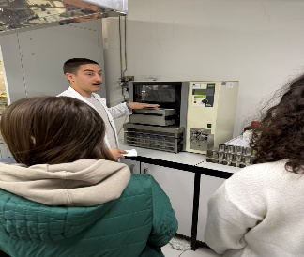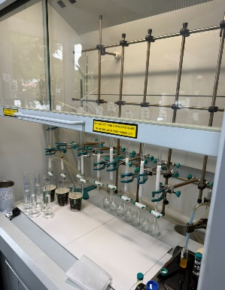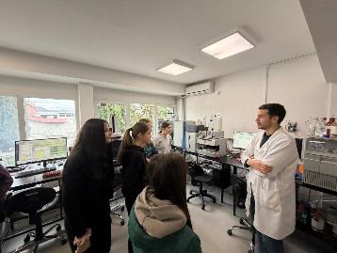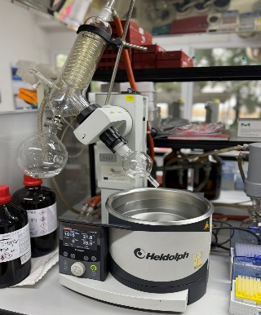
Ova posjeta omogućila je učenicima da steknu vrijedan uvid u primjeni nauke u zaštiti životne sredine.

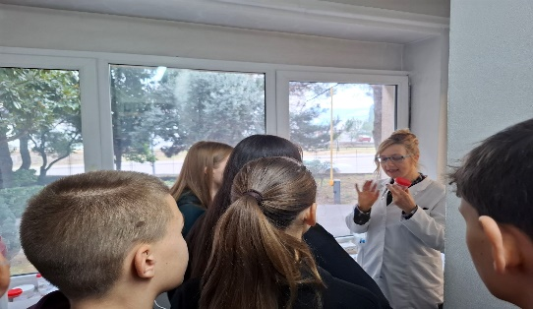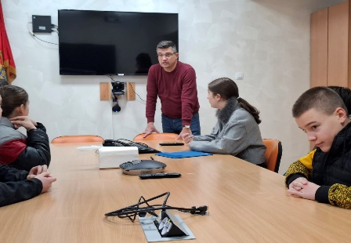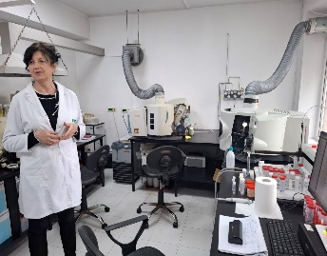

OŠ “Oktoih” je počela sa realizacijom aktivnosti Globe projekta od februara 2025. godine uz podršku Zavoda za školstvo i Ministarstva prosvjete, nauke i inovacija.

